Nome: ___________________________________________________________________________

Data: ____________________________________________________________________________

Resolve o crucigrama.

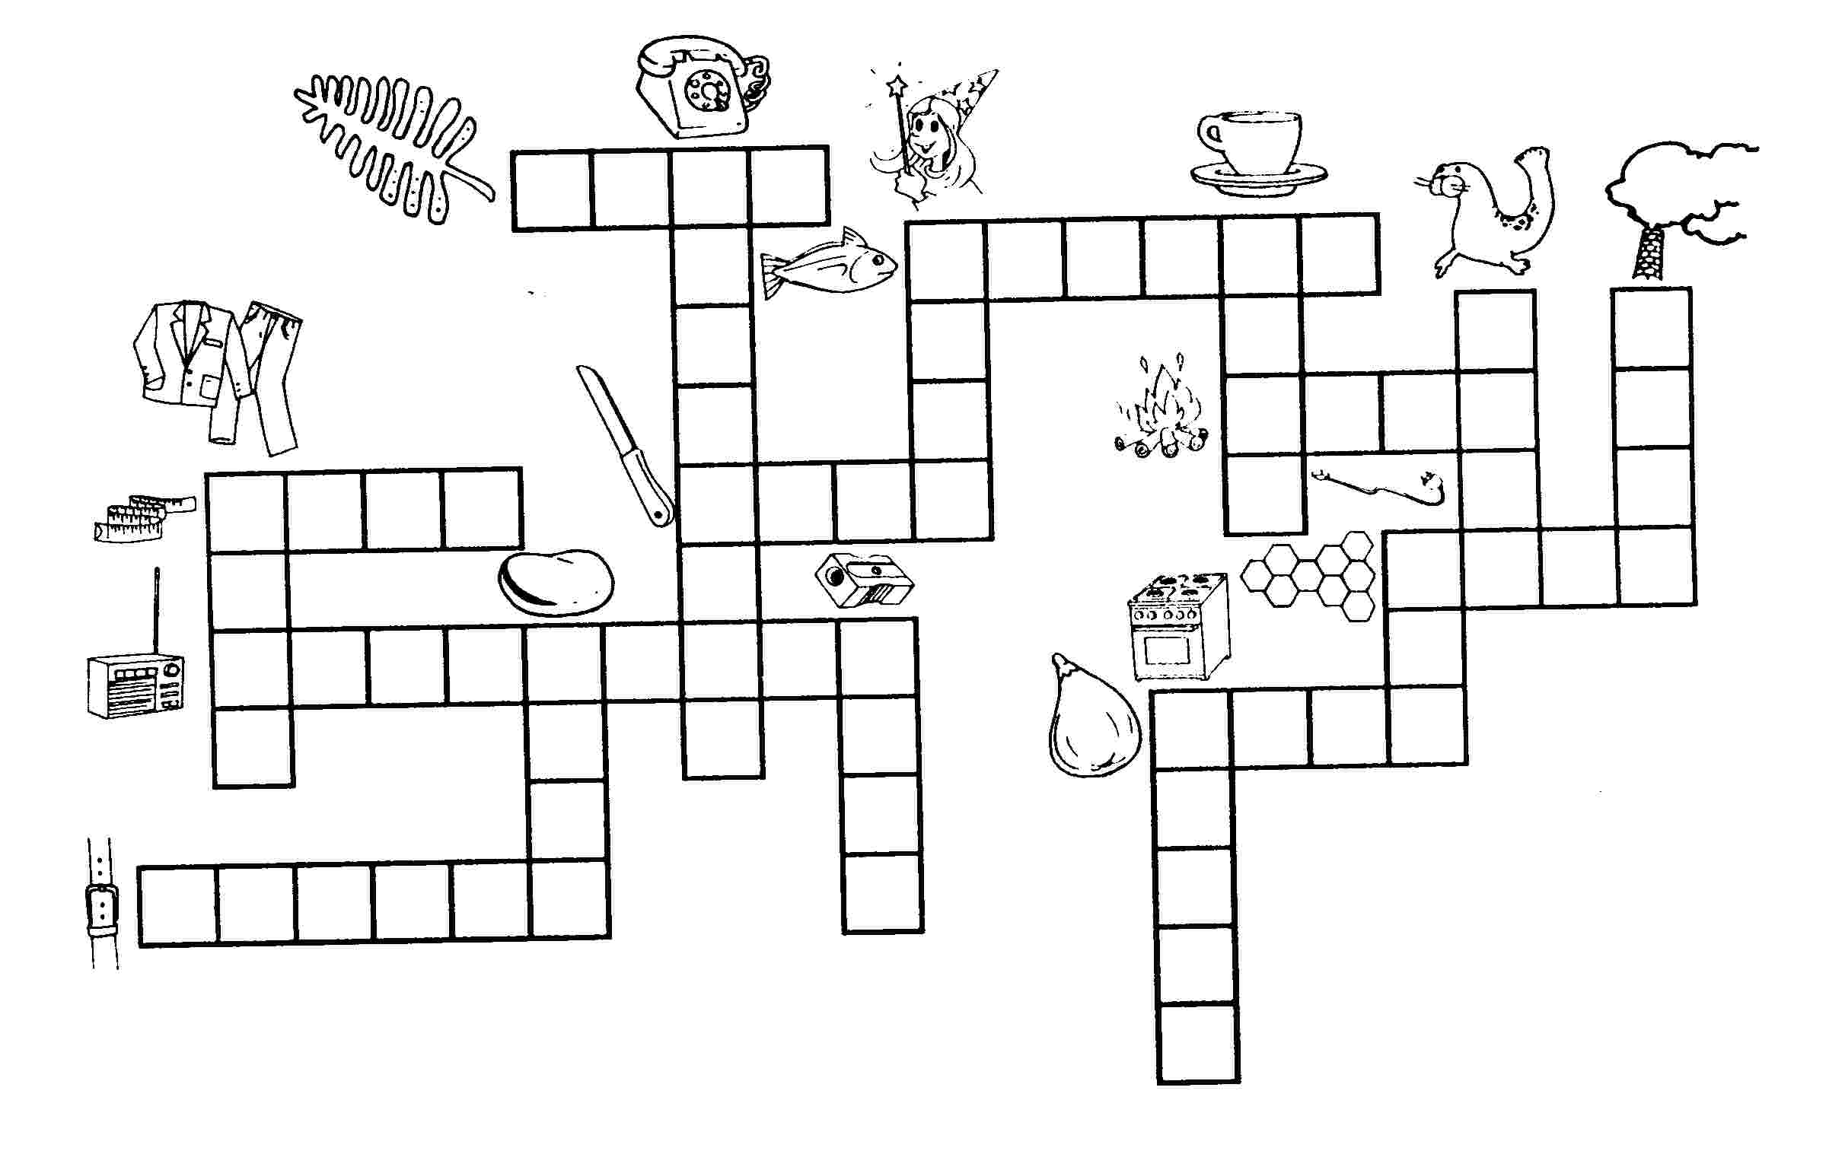

Inventa frases sobre alguns dos desenhos anteriores.

